### - Nome do Caso de UsoHST064 - Acompanhar Denúncia - Comissão

<Nome do Produto>Sistema Processo Eleitoral

<Nome do cliente>CAU

**Revisões do Documento**

|  |  |  |  |
| --- | --- | --- | --- |
| **Revisão** | **Data** | **Lista de Autores** | **Observações** |
| 1.0 | 24/01/2019 | Diego R Rocha | Criação. |

**Sumário**

HST-064– Acompanhar Denúncia - Comissão 4

COMO Membro da Comissão 4

QUERO acompanhar as denúncias relacionadas à minha comissão 4

PARA me informar ou interagir com as fases da denúncia 4

PROTÓTIPO 4

CRITÉRIOS DE ACEITE 11

MENSAGENS 13

INFORMAÇÕES COMPLEMENTARES 13

# HST-064– Acompanhar Denúncia - Comissão

## COMO Membro da Comissão

## QUERO acompanhar as denúncias relacionadas à minha comissão

## PARA me informar ou interagir com as fases da denúncia

## PROTÓTIPO

1. Denúncias por estado:

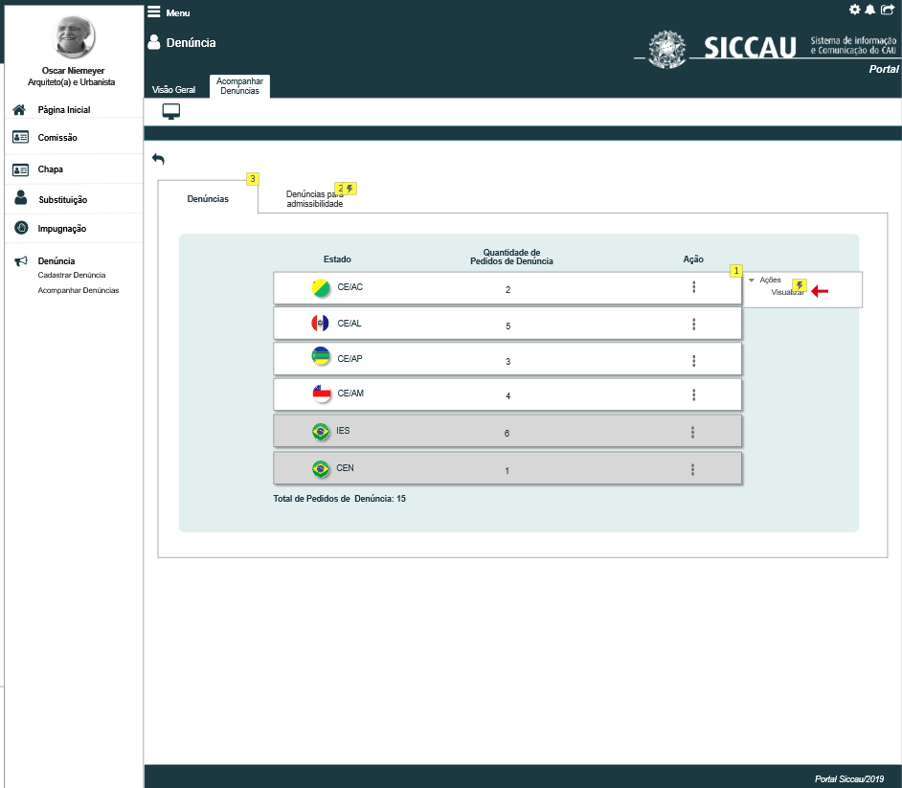

1. Grid das Denúncias:

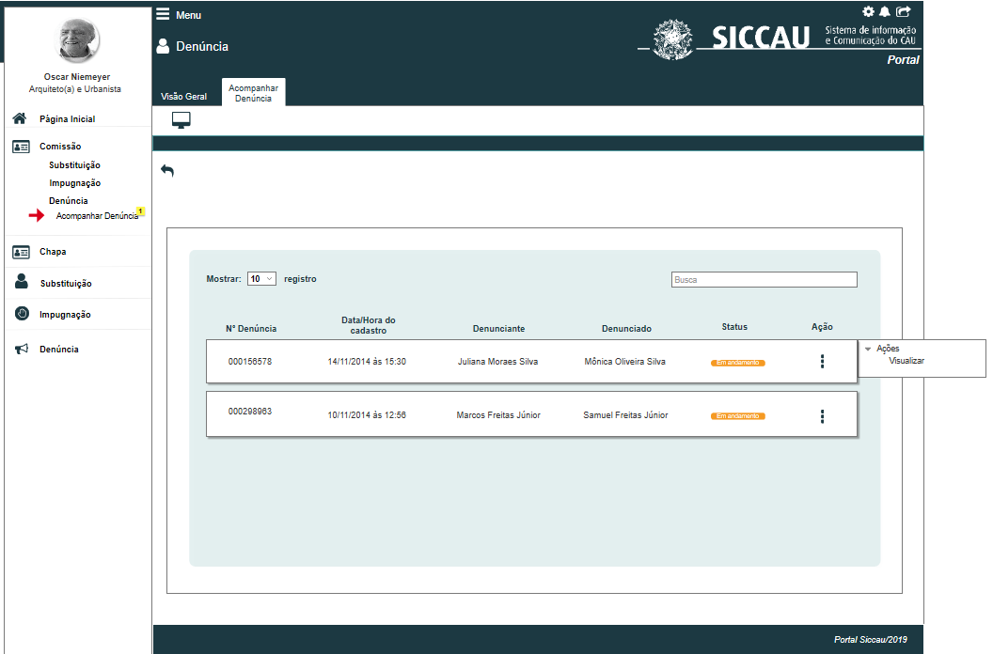

1. Visualizar Denúncia:

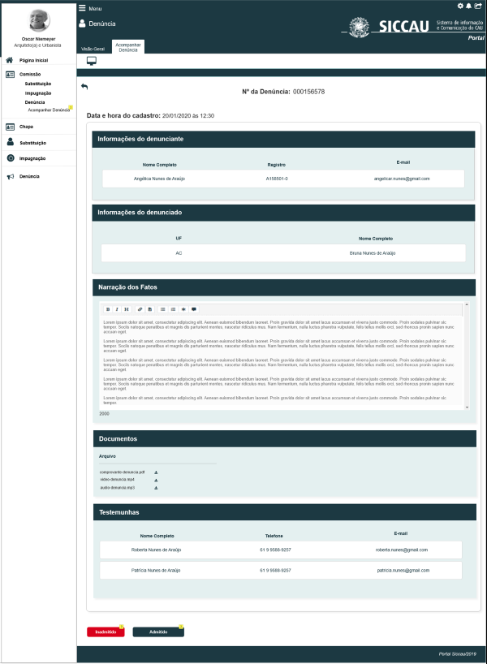

|  |  |  |  |  |  |  |
| --- | --- | --- | --- | --- | --- | --- |
| Grid P01 | | | | | | |
| **ID** | **Nome** | **Descrição** | **Tipo** | **Valores Válidos** | **Formato** | **Restrições** |
|  | Estado | Estado do pedido de impugnação | Texto | Texto | - | * Exibe o valor “CE/UF”. O sistema deve exibir a UF do quantitativo de denúncias, o valor “IES”, “CEN” de acordo com o tipo de denúncia. |
|  | Quantidade de Pedidos de Denúncia | Total de pedidos de Denúncia para o estado, IES | Texto | Numérico | - | * Exibe a quantidade de denúncias por UF, IES, CEN no processo eleitoral vigente. |
|  | Total de Pedidos de Denúncia | Exibe o total de pedidos de todos os estados, IES | Texto | Numérico | - | * Exibe a soma dos valores exibidos na coluna “Quantidade de Pedidos de Denúncia”. |
| Grid P02 | | | | | | |
| **ID** | **Nome** | **Descrição** | **Tipo** | **Valores Válidos** | **Formato** | **Restrições** |
|  | Buscar | Campo de filtro sobre o resultado do grid | Texto | Texto | - | * Ao informar letras ou números, o sistema filtra os registros do grid nas colunas: Nº Denúncia, Data/Hora do cadastro, Denunciante, Denunciado e Status. |
|  | Nº Denúncia | Número de protocolo da denúncia | Texto | Numérico | - | * N/A |
|  | Data/Hora do Cadastro | Data e hora de cadastro da denúncia | Texto | Data e Hora | Dd/mm/aaaa às hh:mm | * N/A |
|  | Denunciante | Nome do usuário que cadastrou a denúncia | Texto | Texto | - | * Nome completo do denunciante. |
|  | Denunciado | Membro de chapa, membro de comissão ou chapa denunciada | Texto | Texto | - | * Caso o Tipo de Denúncia seja “Chapa”, então exibe o número da chapa; * Caso o Tipo de Denúncia seja “Membro de chapa” ou “Membro de comissão”, então exibe o nome completo do denunciado. |
|  | Status | Status da denúncia | Texto | Texto | - | * Status da denúncia. |
| Visualizar P03 | | | | | | |
| **ID** | **Nome** | **Descrição** | **Tipo** | **Valores Válidos** | **Formato** | **Restrições** |
|  | Nº da Denúncia | Número de protocolo da denúncia | Texto | Numérico | - | * N/A |
|  | Nome Completo | Nome do usuário denunciante | Texto | Texto | - | * Campo não editável. |
|  | Registro | Número de registro do denunciante | Texto | Texto | - | * Campo não editável. |
|  | E-mail | E-mail do denunciante | Texto | Texto | - | * Campo não editável. |
|  | UF | UF da chapa, membro de chapa ou membro de comissão | Texto | Numérico | - | * Campo não editável; * Campo disponível somente para os tipos de denúncia “Chapa”, “Membro de chapa” ou “Membro de comissão”. |
|  | Nº Chapa | Número da chapa | Texto | Numérico | - | * Campo não editável; * Campo disponível somente para o tipo de denúncia “Chapa”. Caso o tipo seja “Membro de chapa”, “Membro de comissão” , o campo fica oculto. |
|  | Nome Completo | Nome do membro de chapa ou membro de comissão | Texto | Texto | - | * Campo não editável; * Campo disponível somente para os tipos de denúncia “Membro de chapa” ou “Membro de comissão”. Caso o tipo seja “Chapa”, o campo fica oculto. |
|  | Narração dos Fatos | Descrição dos fatos que deve justificar a denúncia | Texto | Texto | - | * Campo não editável. |
|  | Documentos | Lista de arquivos | - | - | - | * Lista de arquivos. |
|  | Nome Completo | Nome da testemunha | Texto | Texto | - | * Campo não editável. |
|  | Telefone | Telefone da Testemunha | Texto | Numérico | - | * Campo não editável. |
|  | E-mail | E-mail da testemunha | Texto | Texto | - | * Campo não editável. |
|  | Data e Hora do Cadastro: | Data e hora de cadastro da denúncia | Texto | Data e Hora | Dd/mm/aaaa às hh:mm | * N/A |

|  |  |  |  |
| --- | --- | --- | --- |
| **Comandos** | | | |
| **Nome** | **Descrição** | **Tipo** | **Regras** |
| Visão Geral | Exibe a página principal do sistema processo eleitoral no ambiente do profissional | Aba | 1. N/A |
| Retornar | Retorna para o formulário anterior. | Ícone | 1. N/A |
| Visualizar | Exibe o grid das denúncias por UF, IES , CEN | Link | 1. Exibe o formulário **P02**. |
| Visualizar | Exibe o formulário de visualização da Denúncia | Link | 1. Exibe o formulário **P04**. |
| Download | Download do arquivo | - | 1. Realiza o download do documento comprobatório. |
| Denúncias | Exibe as denúncias com todo tipo de status | Aba | 1. Exibe o formulário **P01**. |
| Denúncias para admissibilidade | Exibe as denúncias pendentes de admissibilidade. | Aba | 1. Exibe o formulário **P01**. |

## CRITÉRIOS DE ACEITE

1. **Premissa:** 
   1. O usuário logado que seja membro de comissão estadual ou nacional, coordenador CEN ou CEN e adjunto CE ou CEN terá permissão para esta funcionalidade;
   2. Quando o usuário acessa a funcionalidade de acompanhar denúncia, o sistema lista somente as denúncias do processo eleitoral vigente.
   3. É necessário criar o item “Acompanhar Denúncias” no submenu “Comissão”;
   4. Esta funcionalidade deve estar somente no ambiente profissional do Sistema Processo Eleitoral.
2. **Regras Gerais:**
   1. Ao acionar “**Acompanhar Denúncias**”, no submenu “**Comissão**”, o formulário **P01** é exibido com a aba “**Denúncias**” por padrão;
   2. Caso o sistema identifique que não existe eleição vigente, então exibe a mensagem **ME02**;
   3. Na aba “**Denúncias**” o sistema deve:
      1. Caso o usuário seja membro de comissão estadual, coordenador de comissão estadual ou adjunto CE de comissão estadual, então o sistema lista o quantitativo somente das denúncias da respectiva UF;
      2. Caso o usuário seja membro de comissão nacional, coordenador de comissão nacional ou adjunto CEN, então o sistema exibe os quantitativos de todas as denúncias por UF, IES e CEN e permite que este usuário acesse os registros de UF, IES e CEN;
      3. Caso o sistema não encontre denúncias para a eleição vigente, então exibe a mensagem **ME01**;
      4. Ao acionar “**Visualizar**” para a UF, CEN ou IES, o sistema exibe o formulário **P02**;
      5. No grid devem ser exibidos os quantitativos das denúncias de UF em ordem alfabética e em seguida os itens “IES” e “CEN”. Somente as UF’s, IES ou CEN que possuam quantitativo de denúncia serão exibidos.
   4. Na aba “**Denúncias para admissibilidade**” o sistema deve:
      1. Caso o usuário seja coordenador CE, CEN ou coordenador adjunto CE, então o sistema exibe a aba “**Denúncias para admissibilidade**”, caso contrário esta aba deve estar oculta;
      2. Nesta aba serão listadas somente os quantitativos de denúncias com o status “Em análise de admissibilidade”;
      3. Caso o usuário seja coordenador de comissão estadual ou adjunto de comissão estadual, então o sistema lista o quantitativo das denúncias da respectiva UF;
      4. Caso o usuário seja coordenador de comissão nacional ou adjunto CEN, então o sistema exibe os quantitativos de denúncias somente por IES ou CEN;
      5. Caso o sistema não encontre denúncias pendentes de admissibilidade (Status “Em análise de admissibilidade”), então o sistema exibe a mensagem **ME01**;
      6. Ao acionar “**Visualizar**” para a UF, CEN ou IE, o sistema exibe o formulário **P02**;
      7. No grid devem ser exibidos os quantitativos das denúncias de UF em ordem alfabética e em seguida os itens “IES” ou “CEN”. Somente as UF’s, IES ou CEN que possuam quantitativo de denúncia serão exibidos.
   5. **Grid de registros de denúncias** **P02**:
      1. O grid permite ordenar de forma crescente, decrescente (**Nº Denúncia** e **Data/Hora do cadastro**) e alfabética (**Denunciante**, **Denunciado** e **Status**) as colunas do grid, mas exibe por padrão os registros ordenados de forma crescente na coluna “Nº Denúncia”;
   6. Aba “**Denúncias**”**:**
      1. Ao acessar este grid o sistema exibe todas as denúncias da respectiva UF, IES ou CEN para a eleição vigente;
      2. Ao acionar “**Visualizar**” um registro, o sistema exibe o formulário **P03**;
   7. Aba “**Denúncias para admissibilidade**”**:**
      1. Ao acessar este grid o sistema exibe **somente** as denúncias com status “Em andamento” da respectiva UF, IES ou CEN para a eleição vigente;
      2. Ao acionar “**Visualizar**” um registro, o sistema exibe o formulário **P03**.
   8. **Visualizar Denúncia P03**;
      1. Ao selecionar uma denúncia e acessar o formulário de visualização, o sistema exibe os dados da denúncia;
      2. A seção “Testemunhas” só deve estar disponível caso existam testemunhas cadastradas, caso contrário fica oculta no formulário;
      3. A seção “Documentos” só deve estar disponível caso existam arquivos para a denúncia.

## MENSAGENS

|  |  |  |  |
| --- | --- | --- | --- |
| **Mensagens** | | | |
| **ID** | **Descrição** | **Tipo** | **Ações** |
|  | Não foram encontradas denúncias na eleição vigente. | Alerta |  |
|  | Não existe eleição vigente. | Alerta |  |

## INFORMAÇÕES COMPLEMENTARES

N/A